**Java Web开发**

**实验五**

**作业报告**

|  |  |
| --- | --- |
| 学 院 | 计算机 |
| 所在系 班 级 | 2017软件工程系15班 |
| 学 号 姓 名 | 04171414 解涛瑞 |
| 指 导 教 师 | 郭晓燕 |
| 完 成 时 间 | 2018年5月- |

# 实验题目

第四章课后练习3购物车，实现一个购物车应用程序，可以购物，显示购物数量并查看购物车内容。

# 分析与设计

该程序使用两个Servlet实现，一个为购物车程序（CartServlet），一个为商品显示界面（ShoppingServlet），商品显示界面用session存储信息，通过点击“采购此书”来提交隐藏的“BookID”，提交给ShoppingServlet并使用session存入list。

# 关键源码（部分）

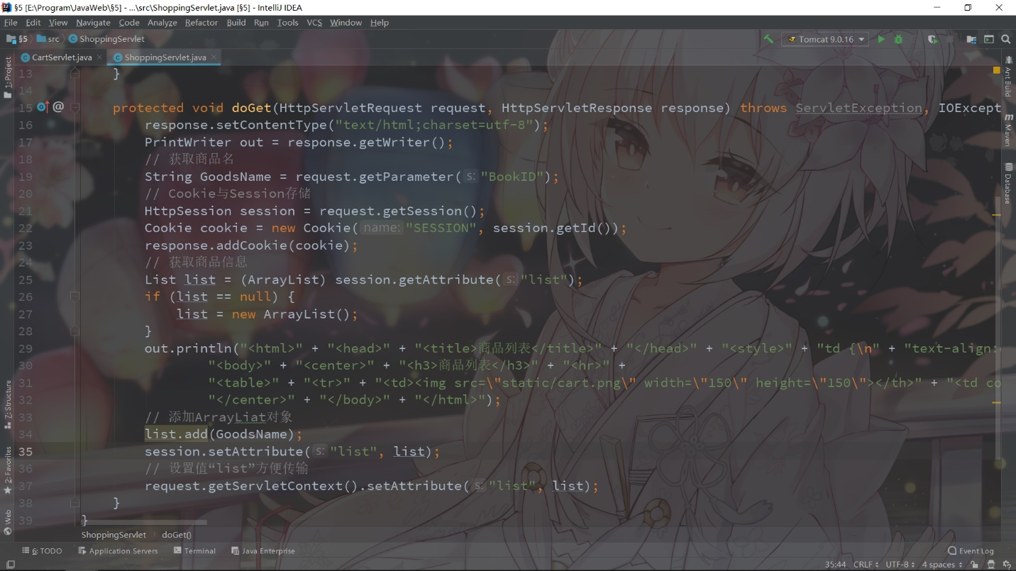

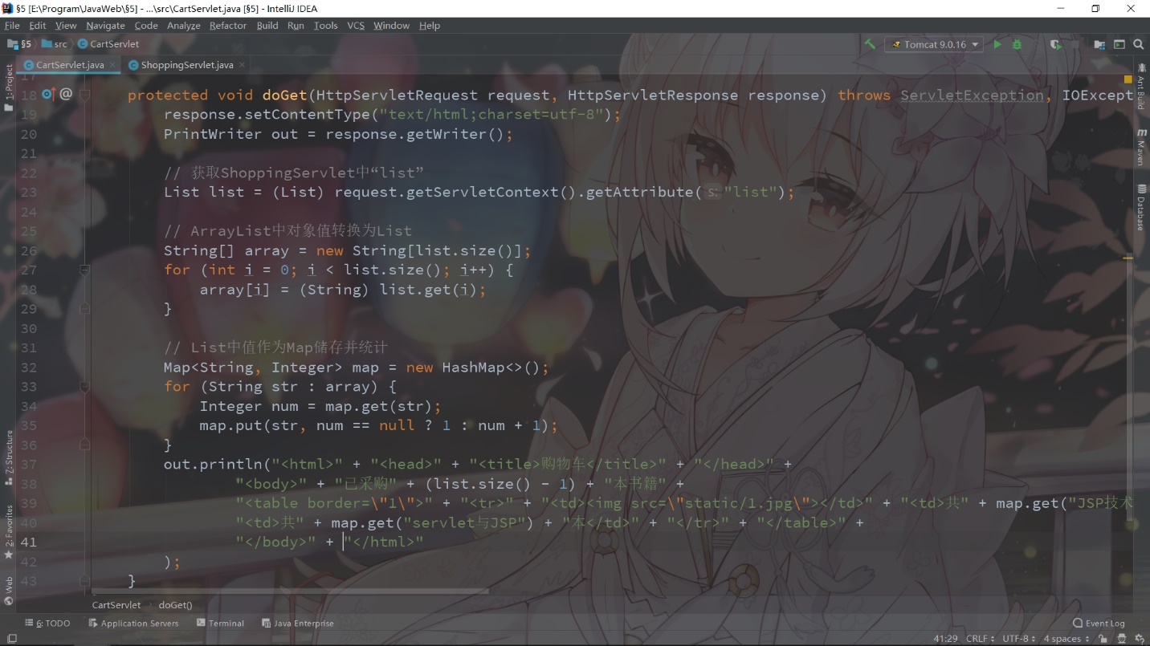

# 运行效果图

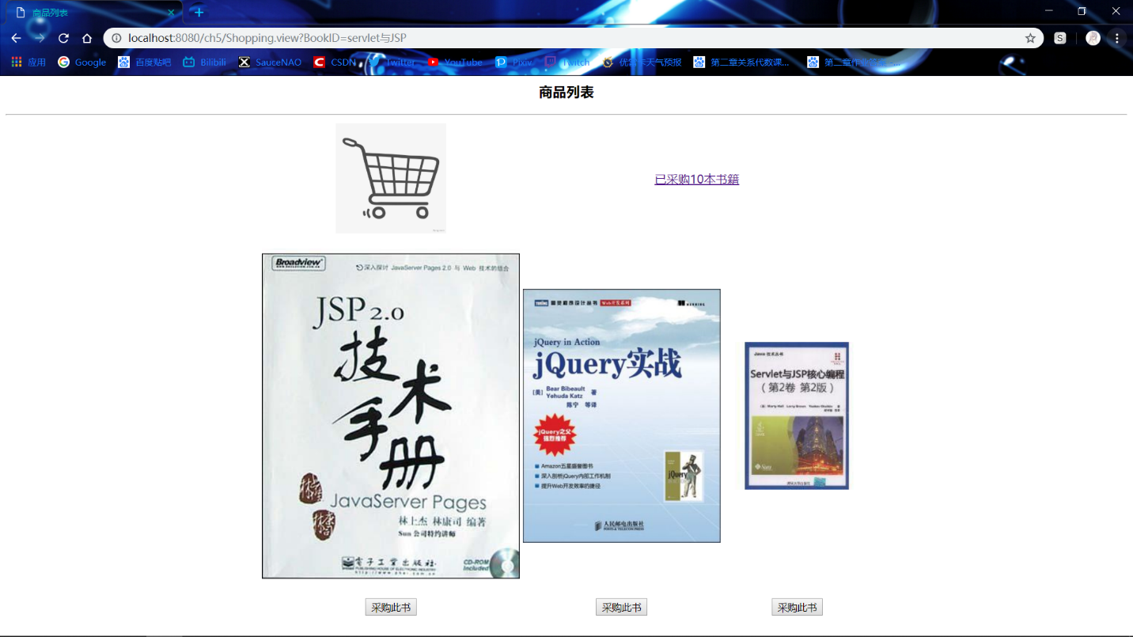

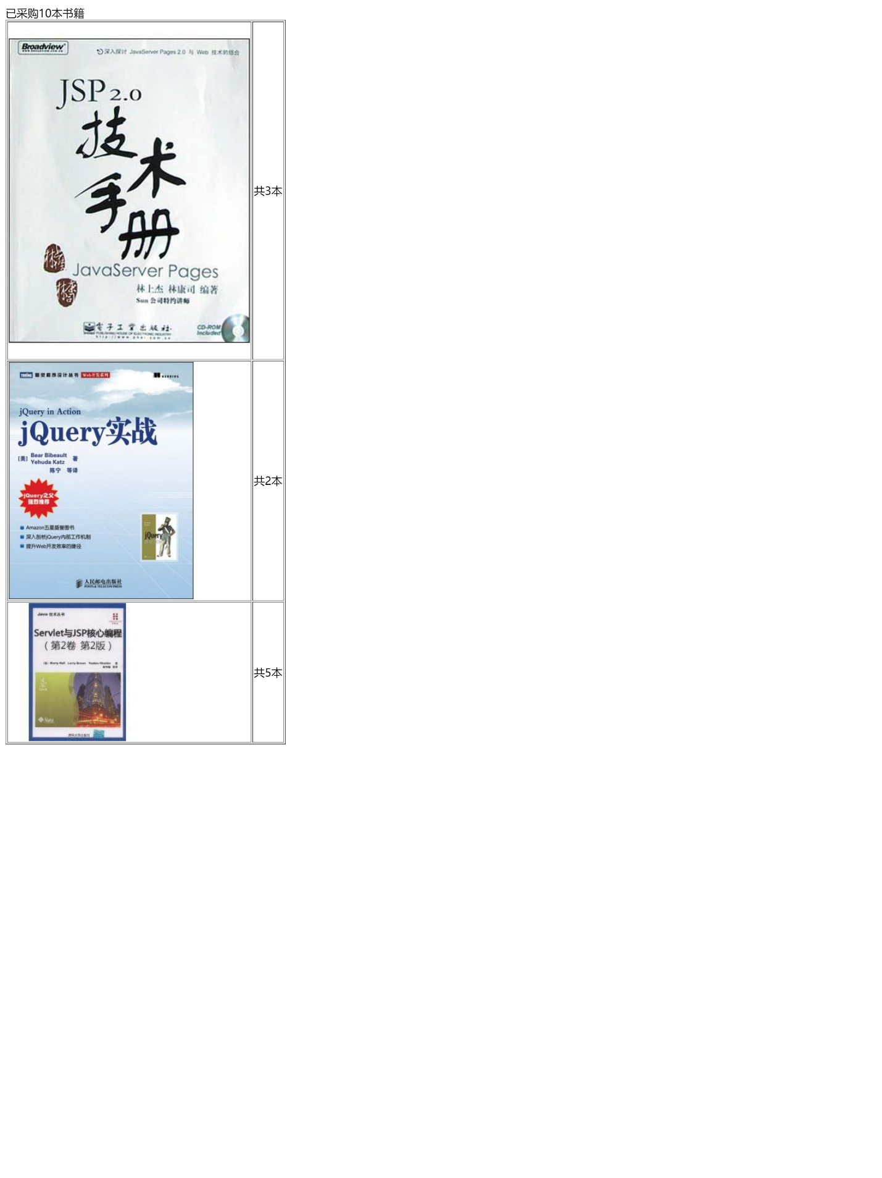

# 收获与问题

谈一谈你在本实验中所收获的内容及问题。